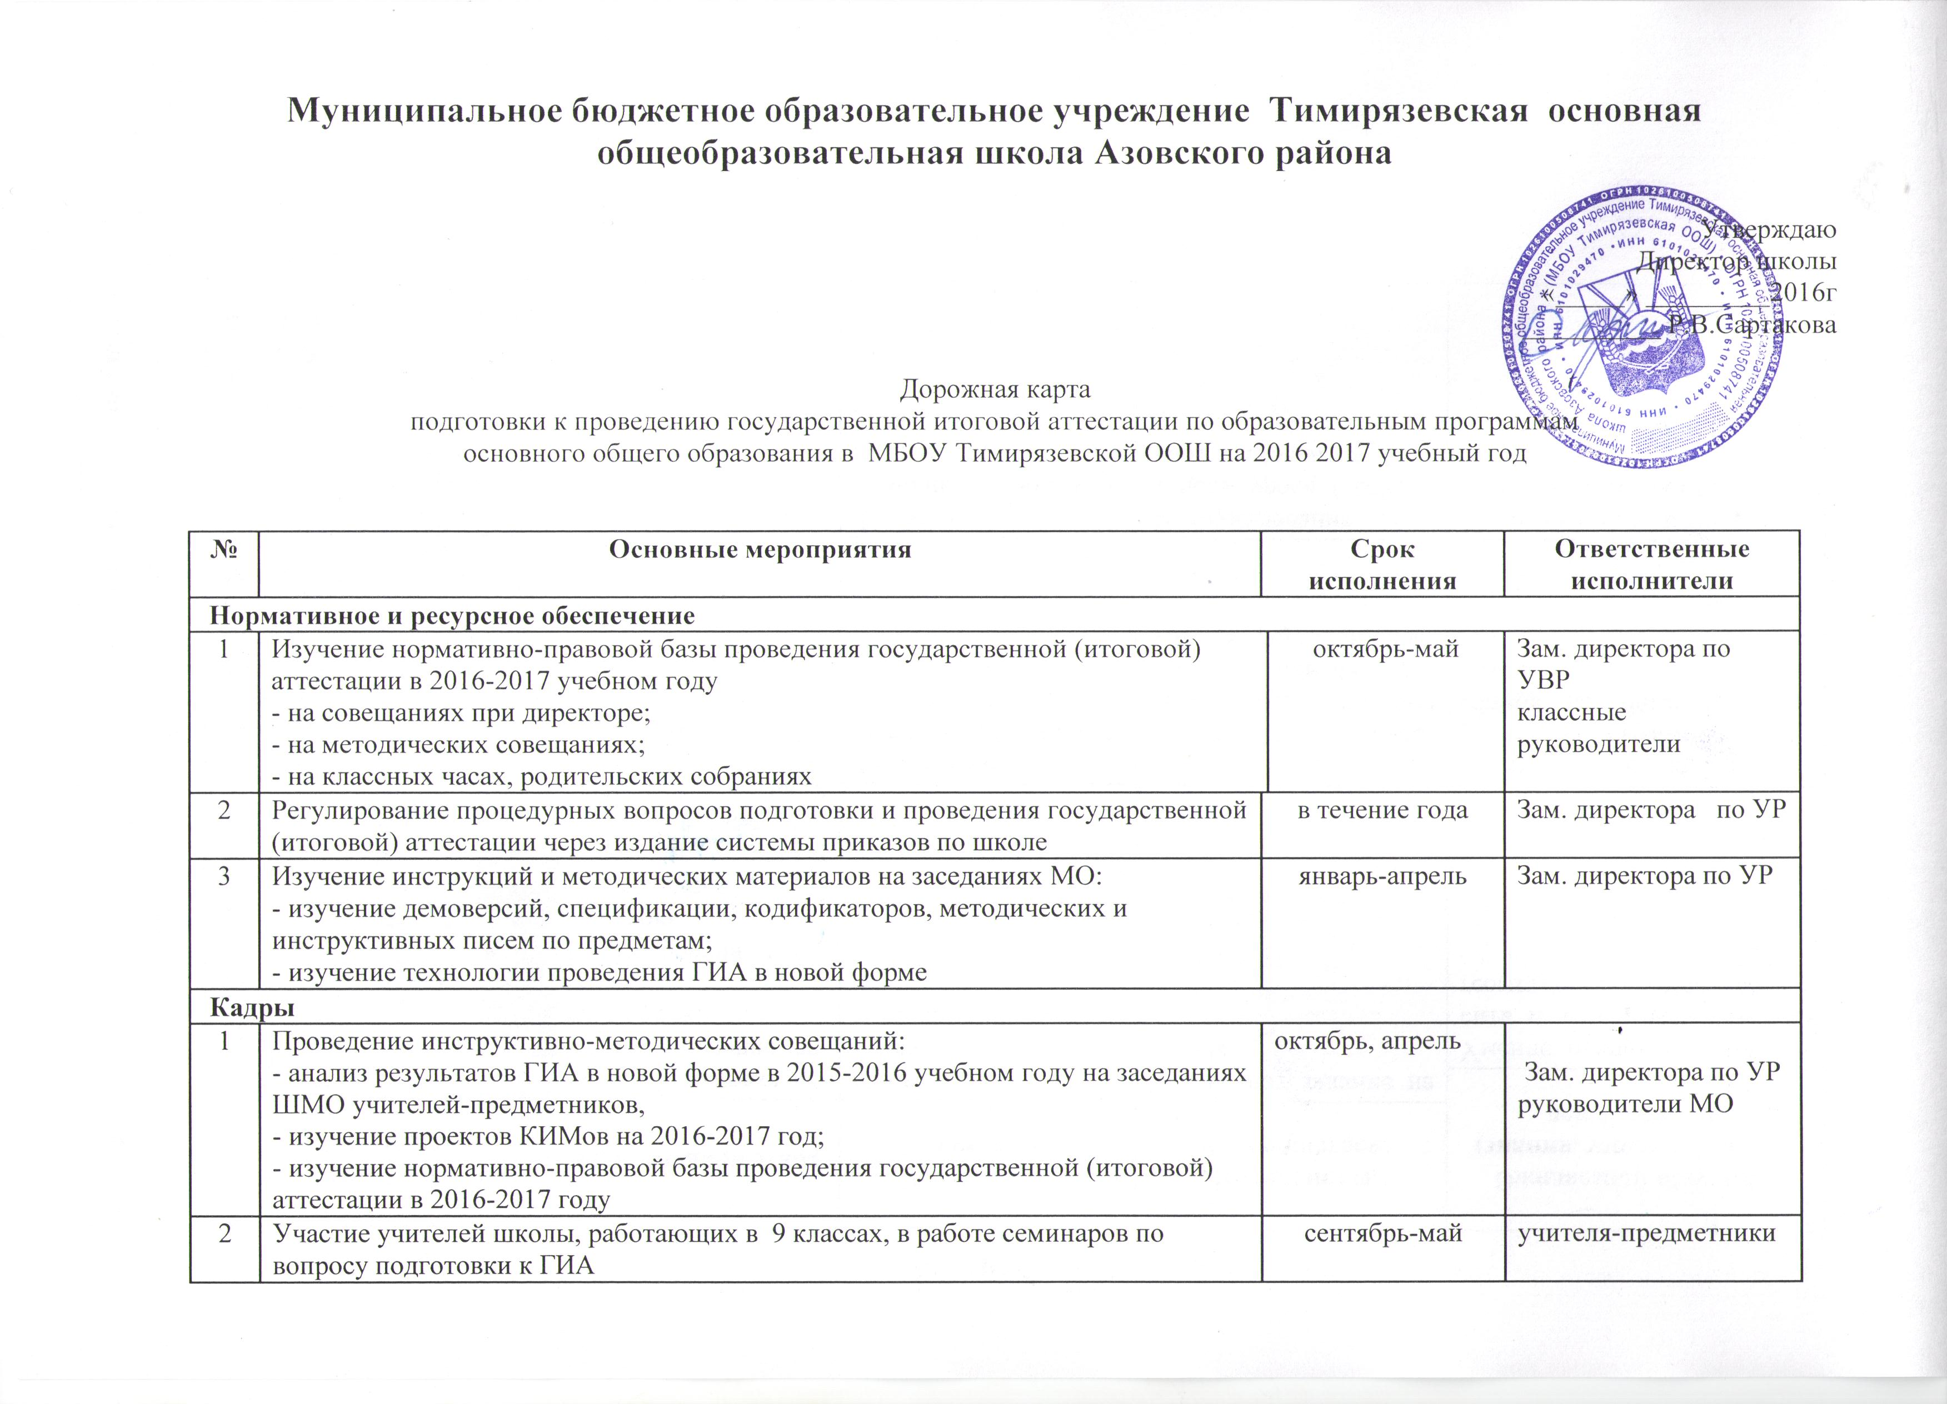

3 | Рассмотрение педагогическим советом вопросов, отражающих проведение государственной (итоговой) аттестации:  - утверждение выбора обучающимися экзаменов государственной (итоговой) аттестации, в т. ч. в новой форме;  - о допуске обучающихся к государственной (итоговой) аттестации;  - анализ результатов государственной (итоговой) аттестации и определение задач на 2016-2017 гг; | апрель-июнь | Зам. директора по УР
Организация. Управление. Контроль
1 | Сбор предварительной информации о выборе предметов для прохождения государственной (итоговой) аттестации в новой форме и форме через анкетирование выпускников 9 классов | октябрь | классные руководители
2 | Подготовка выпускников 9-х классов к новой форме государственной (итоговой) аттестации:  - проведение собраний учащихся;  - изучение нормативно-правовой базы, регулирующей проведение государственной (итоговой) аттестации;  - практические занятия с учащимися по обучению технологии оформления бланков;  - организация диагностических работ с целью овладения учащимися методикой выполнения заданий; | октябрь, декабрь, февраль, апрель | Зам. директора по УР классные руководители,  учителя-предметники
3 | Подготовка и обновление списков по документам личности для формирования электронной базы данных выпускников | до 31 декабря | Зам. директора по УР
4 | Проведение административных контрольных работ в форме ГИА в новой форме по обязательным предметам и предметам по выбору обучающихся | По плану ВШК | Зам. директора по УР
5 | Контроль за своевременным прохождением рабочих программ | 1 раз в четверть | Зам. директора по УР
6 | Контроль за деятельностью учителей, классных руководителей по подготовке к ГИА | в течение года | Зам. директора по УР
7 | Подача заявлений обучающихся 9 классов на экзамены по выбору | до 1 марта | Зам. директора по УР
8 | Подготовка списка обучающихся 9-х классов, подлежащих по состоянию здоровья итоговой аттестации в особых условиях. |  | Зам. директора по УР
9 | Организация сопровождения и явки выпускников на экзамены. | май, июнь | Классные руководитенли
10 | Ознакомление выпускников и их родителей с результатами экзаменов в новой форме и в форме ГИА | июнь | Зам. директора по УР
11 | Подготовка приказа о результатах ГИА в 9 классах | июнь | Секретарь
Информационное обеспечение
1 | Оформление информационных стендов (в кабинетах) с отражением нормативно-правовой базы проведения государственной (итоговой) аттестации выпускников 9-х классов в 2016-2017 учебном году | октябрь, март | Зам. директора по УР
2 | Проведение разъяснительной работы среди участников образовательного процесса о целях, формах проведения государственной (итоговой) аттестации выпускников 9-х классов | в течение года | Зам. директора по УР
3 | Проведение родительских собраний:  - нормативно-правовая база, регулирующая проведение государственной (итоговой) аттестации в 2017 году;  - подготовка учащихся к итоговой аттестации,  - проблемы профориентации и правильного выбора предметов для экзаменов в период итоговой аттестации | октябрь, апрель | классные руководители
4 | Информирование обучающихся и родителей о портале информационной поддержки ГИА, размещение необходимой информации на сайте школы. | февраль-май | Зам. директора по УР
5 | Формирование отчетов по результатам ГИА в 2016-2017учебном году | июнь | Зам. директора по УР

